Liceo Carmela Carvajal de Prat
Equipo Delibera 2016

Carta de Patrocinio
Yo Manuel José Ossandón Irarrázabal, en calidad de Senador de la República tengo el agrado de apoyar la iniciativa juvenil “Ley General de Protección y Rehabilitación de Suelos” elaborada por el equipo del Liceo Carmela Carvajal, en el marco del Torneo Delibera organizado por la Biblioteca del Congreso Nacional.

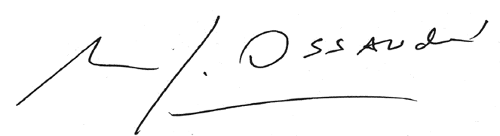
Manuel José Ossandón I.
Senador
Valparaíso, agosto 2016

